ICS 11.040.40
CCS C 35
T/CSBM
团体标准
T/CSBM XXX—2024

医疗器械用高分子材料
超支化聚赖氨酸原料

Polymeric materials for use in medical devices—
Hyperbranched polylysine

XXXX-XX-XX 发布 XXXX-XX-XX 实施

中国生物材料学会 发 布

目录
前 言 IV
引 言 V
1 范围 1
2 规范性引用文件 1
3 术语和定义 1
4 要求 2
4.1 理化性质 2
4.1.1 外观 2
4.1.2 鉴别 2
4.1.3 水分 2
4.1.4 炽灼残渣 2
4.1.5 酸碱度 3
4.1.6 分子量及其分布 3
4.1.7 纯度 3
4.1.8 装量 3
4.2 抑菌效果 3
4.3 微量元素及重金属 3
4.3.1 微量元素含量 4
4.3.2 重金属总量 4
4.4 微生物限度 4
4.5 灭菌方式 4
4.6 细菌内毒素 4
5 试验方法 5
5.1理化指标 5
5.1.1 外观指标 5
5.1.2 鉴别 5
5.1.3水分 5
5.1.4 炽灼残渣测定 5
5.1.5 酸碱度 5
5.1.6 分子量及其分布 6
5.1.7 纯度 6
5.1.8 装量 6
5.2 抑菌效果 6
5.3 微量元素及重金属 6
5.3.1 微量元素含量 6
5.3.2 重金属总量 6
5.4 微生物限度 6
5.5 灭菌方式 7
5.6细菌内毒素 7
6 稳定性 7
7 生物学评价 7
8 标志、包装、运输和贮存 8
8.1 标志 8
8.2 包装 8
8.3 运输和贮存 8
附录A （资料性） 超支化聚赖氨酸参考核磁、红外谱图 9
A.1 参考核磁谱图 9
A.2 参考红外谱图 10
附录B （规范性） 超支化聚赖氨酸分子量测定法（凝胶渗透色谱法） 11
B.1 原理 11
B.2 试剂 11
B.3 仪器 11
B.4 测试方法 11
B.5 数据分析 12
附录C （资料性） 超支化聚赖氨酸参考高效液相色谱图 13
C.1 参考液相色谱图 13
参考文献 14

前 言
本文件按照GB/T 1.1—2020《标准化工作导则 第1部分标准化文件的结构和起草规则》的规定起草。
本文件由中国生物材料学会提出。
本文件由中国生物材料学会团体标准化技术委员会归口。
本文件起草单位：浙江大学、浙江大学绍兴研究院、浙江大学滨江研究院、浙江大学医学院附属口腔医院、上海交通大学医学院附属第九人民医院、博慧（浙江）生物技术有限责任公司、北京莱顿生物材料有限公司、常州百康特医疗器械有限公司、江苏创英医疗器械有限公司、四川医疗器械生物材料和制品检验中心、浙江省医疗器械检验研究院。
本文件主要起草人：高长有、朱旸、董晓飞、杨国利、沈育明、胡乔巨、徐向彩、张亚琼、王兆龙、何晓倩、席月、史俊宇、宋海清、谢黎黎、夏宇、宋洪广、戴晓东、杨明亮、钱晓锦、尹克云、王亚宁。
本文件首次发布。

引 言
基于当前现有聚赖氨酸的产品标准，本文件规定了医疗器械用高分子材料—超支化聚赖氨酸原料的通用要求，旨在帮助评价超支化聚赖氨酸原料的安全有效性。
本文件概述了医疗器械用高分子材料—超支化聚赖氨酸原料的技术要求及其对应的测试方法，包括基本材料的物理、化学特性，微量元素及重金属含量，微生物限度，灭菌方式，细菌内毒素和抑菌性能等评估，同时概述了几种有关超支化聚赖氨酸原料的分子量、纯度测试方法。
医疗器械用高分子材料
超支化聚赖氨酸原料

1 范围
本文件规定了超支化聚赖氨酸的技术要求以及对应的试验方法和检验规则，本文件适用于作为医疗器械用高分子材料的超支化聚赖氨酸。
注：本文件中验证的样品是基于赖氨酸缩合聚合的原料。其他聚赖氨酸原料如适用，可参考本文件。

2 规范性引用文件
下列文件中的内容通过文中的规范性引用而构成本文件必不可少的条款。其中，注日期的引用文件，仅该日期对应的版本适用于本文件；不注日期的引用文件，其最新版本（包括所有的修改单）适用于本文件。
GB/T 191—2008包装储运图示标志
GB/T 16886《医疗器械生物学评价》系列标准
YY/T 1630—2018 医疗器械唯一标识基本要求
YY/T 0615.1 标示“无菌”医疗器械的要求 第1部分：最终灭菌医疗器械的要求
WS/T 650-2019 抗菌和抑菌效果评价方法
T/CAMDI 106—2023 医疗器械用高分子材料控制指南
T/SHFCA 002—2021 化妆品稳定性试验指导原则
消毒技术规范（2002年版）
无源植入性医疗器械货架有效期注册申报资料指导原则（2017年修订版）
中华人民共和国药典（2020年版四部）（国家药监局 国家卫生健康委 2020年第78号）

3 术语和定义
T/CAMDI 106—2023界定的以及下列术语和定义适用于本文件。
3.1
支化 branched
高分子链上的分支结构。
3.2
超支化聚赖氨酸 hyperbranched polylysine
以赖氨酸为单体，通过缩合聚合而成的具有支化结构的树枝状大分子。
3.3
抑菌 bacteriostasis
采用化学或物理方法抑制或妨碍细菌生长繁殖及其活性的过程。

4 要求

4.1 理化性质

4.1.1 外观
应为无色至红棕色溶液或胶状粘稠液体，或白色/淡黄色冻干粉或海绵状固体。
注：随行业发展，可能存在其他外观要求，可根据原料具体形态规定外观要求。

4.1.2 鉴别
使用红外分光光度法、核磁共振波谱法对超支化聚赖氨酸原料进行鉴别，其核磁谱图应符合附录A提供的核磁谱图，红外谱图谱图应符合附录A提供的红外谱图。

4.1.3 水分
水分含量应符合制造商的声称值。

4.1.4 炽灼残渣
炽灼残渣应满足≤1%。

4.1.5 酸碱度
适用时，以10 mg/mL超支化聚赖氨酸溶液为例，其酸碱度应在9.0～12.0之间。

4.1.6 分子量及其分布
数均分子量应满足＞1 kDa，其多分散性指数应满足1～3。

4.1.7 纯度
除水外，纯度应满足≥99%。

4.1.8 装量
装量应满足表1的规定：
表1 装量要求
状态 | 规格 | 平均装量 | 每个容器装量
固体 | ≤50 mg | 不少于标示装量 | 不少于标示装量90%
固体 | ＞50 mg | 不少于标示装量 | 不少于标示装量95%
液体 | ≤50 mL | 不少于标示装量 | 不少于标示装量95%
液体 | ＞50 mL | 不少于标示装量 | 不少于标示装量97%

4.2 抑菌效果
适用时，产品的抑菌效果应符合表2的规定：
表2 抑菌效果
试验菌株 | 产品浓度（mg/mL） | 作用时间/min | 抑菌率/%
大肠埃希菌（ATCC 8099） | 2 | 5 | ≥90.0
金黄色葡萄球菌（ATCC 6538） | 2 | 5 | ≥90.0
白色念珠菌（ATCC 10231） | 2 | 5 | ≥90.0

4.3 微量元素及重金属
依据材料来源和工艺，对可能存在的重金属及微量元素进行总含量检测和必要的单项含量检测。

4.3.1 微量元素含量
微量元素的含量应符合表3的规定：
表3 微量元素含量
微量元素 | 含量
砷（As） | ＜2 μg/g
汞（Hg） | ＜1 μg/g
铅（Pb） | ＜3 μg/g
镉（Cd） | ＜1 μg/g

4.3.2 重金属总量
- 重金属总量（以铅计）应＜10 μg/g；
- 对未以铅计的金属或氧化物，其含量大于或等于0.1% 时，建议备注列出，并附于包装中。

4.4 微生物限度
微生物限度应符合采购商的要求。
如以非无菌的方式提供，每1 g或每1 mL需氧菌总数应＜10² CFU，霉菌和酵母菌总数应＜10¹ CFU，不应检出大肠埃希菌、金黄色葡萄球菌、铜绿假单胞菌。
如以无菌的方式提供，结果应无菌。产品应符合 YY/T 0615.1的要求。

4.5 灭菌方式
产品必须以无菌形式提供时，需明确灭菌方式或除菌工艺，推荐辐照灭菌。

4.6 细菌内毒素
应符合制造商的声称值。
注1：作为医疗器械原料的超支化聚赖氨酸，细菌内毒素限量要求需考虑最终产品与人体的接触方式，以此来规定细菌内毒素限值要求。
注2：若作为植入医疗器械原料使用，可参考《中华人民共和国药典》对注射剂的要求，人每克体重每小时最大可接受的内毒素剂量为5 EU。

5 试验方法

5.1理化指标

5.1.1 外观指标
用目视的方法进行。

5.1.2 鉴别
- 按照《中华人民共和国药典》“红外分光光度法”中的压片法或衰减全反射（ATR）进行检测。其红外谱图见附录A。
- 使用氘代试剂重水（D₂O）作为核磁测试溶剂，取合适浓度（推荐4 mg/mL～10 mg/mL）的超支化聚赖氨酸，进行核磁测试。并通过软件Mnova积分绘制图谱，方法见附录A。

5.1.3水分
除另有规定外，取样品2.0 g～5.0 g，按照《中华人民共和国药典》“水分测定法—烘干法”进行检测。

5.1.4 炽灼残渣测定
除另有规定外，取冻干固体样品1.0 g～2.0 g，按照《中华人民共和国药典》“炽灼残渣检查法”进行检测。

5.1.5 酸碱度
使用浓度为10 mg/mL的超支化聚赖氨酸溶液，按照《中华人民共和国药典》“pH 测定法”进行试验。

5.1.6 分子量及其分布
使用水相凝胶渗透色谱（GPC）按附录B建议的参数测试得到。

5.1.7 纯度
按照《中华人民共和国药典》“高效液相色谱法”或“分子排阻色谱法”进行检测，按面积归一化法计算纯度。
注：超支化聚赖氨酸为宽分布高分子，使用色谱法测试时会出现连续的手指峰。多个手指峰应视为分子量分布区间的超支化聚赖氨酸而非杂质，参考液相色谱图见附录C。

5.1.8 装量
按照《中华人民共和国药典》“最低装量检查法”进行检测。

5.2 抑菌效果
如适用，选用大肠埃希菌（ATCC 8099）、金黄色葡萄球菌（ATCC 6538）、白色念珠菌（ATCC 10231）作为试验菌种，抑菌试验按照WS/T 650—2019和消毒技术规范进行。

5.3 微量元素及重金属

5.3.1 微量元素含量
按照《中华人民共和国药典》“原子吸收分光光度法”，“电感耦合等离子体原子发射光谱法”或“电感耦合等离子体质谱法”进行检测。

5.3.2 重金属总量
按照《中华人民共和国药典》“重金属检查法”进行检测。

5.4 微生物限度
若产品非无菌提供，按照《中华人民共和国药典》“非无菌产品微生物限度检查：微生物计数法”“非无菌产品微生物限度检查：控制菌检查法”进行检测。
若产品无菌提供，则按照《中华人民共和国药典》“无菌检查法”进行检测。

5.5 灭菌方式
推荐采用《中华人民共和国药典》“灭菌法”中的辐照灭菌。

5.6细菌内毒素
按照《中华人民共和国药典》“细菌内毒素检查法”进行检测。

6 稳定性
根据《无源植入性医疗器械货架有效期注册申报资料指导原则（2017年修订版）》和T/SHFCA 002—2021对超支化聚赖氨酸原料进行货架寿命试验（加速稳定性试验和实时稳定性试验）以验证其稳定性。通过加速稳定性试验和实时稳定性试验，对试验后，超支化聚赖氨酸原料的自身性能进行评估，要求其性能指标不劣于老化前。货架寿命试验（推荐参数）见表4：
 | 加速稳定性试验1 | 加速稳定性试验2 | 实时稳定性试验
试验温度（℃） | 70±2 | 40±2 | 25±2
试验相对湿度（%） | 75±5 | 75±5 | 60±10
试验时间（月） | 2 | 12 | 36
表4 货架寿命试验参数表
注：如加速稳定性试验中有其他适用的试验温度（如高温受限等），可根据《无源植入性医疗器械货架有效期注册申报资料指导原则（2017年修订版）》中，由阿伦尼乌斯反应速率函数建立的加速老化简化公式计算试验时间。

7 生物学评价
作为制备医疗器械产品的原料，应按照GB/T 16886系列标准，并辅以生产商和采购商共同协商制定的要求，对超支化聚赖氨酸进行相应的生物学评价。

8 标志、包装、运输和贮存

8.1 标志
产品的包装物上应有生产厂商的名称、产品名称、地址、电话、商标、型号、批号、净重、生产日期、保质期和贮存条件等标志。标志应符合YY/T 1630—2018的要求。

8.2 包装
产品应该包装在密闭、防潮的容器中。容器材料应无毒，不污染和影响产品的性能，包装容器应具有正常搬运或贮存期间不损坏，不破裂的性能。
包装上标志齐全，外包装上应注明符合GB/T 191—2008规定的防潮、防震、远离有害物质等字样或标志。
每个包装应附检验合格证和使用说明书，使用说明书应按照国家有关规定进行编写，至少包括以下内容：
- 产品的用途；
- 产品的性能；
- 注意事项。

8.3 运输和贮存
本产品无毒、无腐蚀、不燃烧、无爆炸性能，运输时要求避免受潮、合理装卸及小心轻放。产品应贮存于清洁、干燥、无有害物质的室内。

附录A
（资料性）
超支化聚赖氨酸参考核磁、红外谱图

A.1 参考核磁谱图
超支化聚赖氨酸参考核磁氢谱图见图A.1。
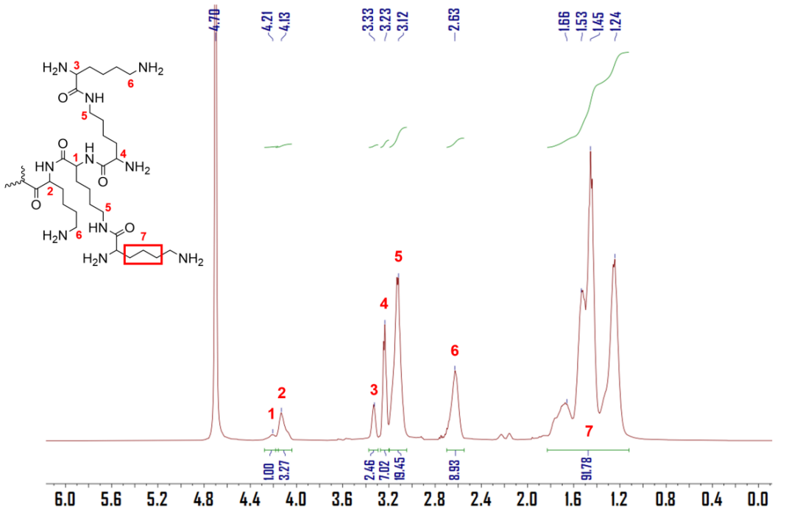
图A.1 超支化聚赖氨酸核磁氢谱图
超支化聚赖氨酸参考核磁碳谱图见图A.2。
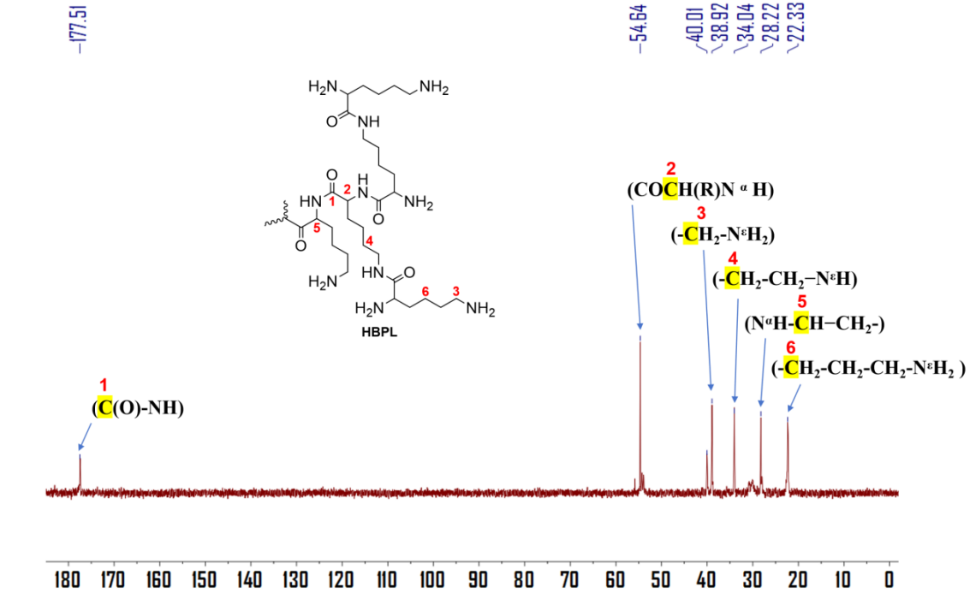
图A.2 超支化聚赖氨酸核磁碳谱图

A.2 参考红外谱图
超支化聚赖氨酸参考红外谱图见图A.3。
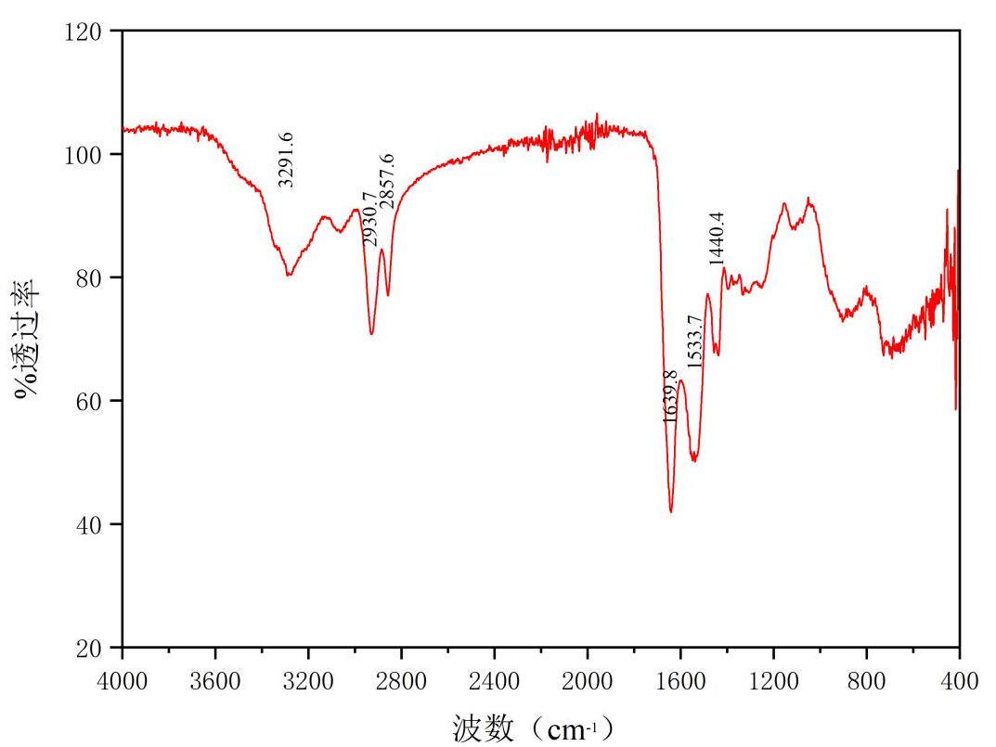
图A.3 超支化聚赖氨酸红外谱图
红外谱图解析如下：
- 1630 cm⁻¹左右和3060 cm⁻¹左右的吸收峰分别为酰胺键的羰基（C＝O）伸缩振动峰和氮氢键（N—H）伸缩振动峰；
- 1350 cm⁻¹左右和3280 cm⁻¹左右的吸收峰分别为伯胺基团的碳氮（C—N）伸缩振动峰和氮氢键（N—H）伸缩振动峰；
- 2850 cm-1左右的吸收峰为饱和碳氢键（C—H）伸缩振动峰。

附录B
（规范性）
超支化聚赖氨酸分子量测定法（凝胶渗透色谱法）

B.1 原理
在分析过程中，GPC柱按照聚合物分子在溶液中的大小对其进行分离，检测器测定从色谱柱中洗脱的物质量，将其作为保留时间的函数。通过使用校准曲线将其转换为分子量，校准曲线是以聚合物分子量对保留时间（从色谱柱中洗脱的时间）作图的曲线。校准曲线本身是由一系列已知分子量的聚合物标准品的洗脱行为产生。

B.2 试剂
磷酸二氢钠，氯化钠，葡聚糖标准品，超纯水。

B.3 仪器
电子天平：感量为0.1 mg
凝胶渗透色谱仪：配有示差折光检测器
注：本附录采用PW_{XL}凝胶渗透色谱柱，推荐参考使用。若有其他色谱柱适用，需写明。

B.4 测试方法
使用葡聚糖作为标准物质，以分子量对保留时间做标准曲线。
样品用流动相或其他适宜溶剂配成约0.5%质量分数浓度的溶液，使用如下参数进行GPC测试：
柱温：35 ℃
池温：35 ℃
流动相：0.1 mol/L 氯化钠＋50 mmol/L磷酸二氢钠水溶液
流速：0.3 mL/min
进样量：10 μL

B.5 数据分析
除另有规定外，采用适宜的GPC软件，以标准物质（葡聚糖）的重均分子量（$M_{w}$）的对数值对相应的保留时间（$t_{R}$）制得标准曲线的线性回归方程$lgM_{w}＝ a+bt_{R}$，供试品采用适宜的GPC软件处理结果，并按下列公式计算出供试品（超支化聚赖氨酸）的分子量与分子量分布。

$$M_{n}= \frac{\sum{RI_{i}}}{\sum{(RI_{i}/M_{i})}}$$

$$M_{w}= \frac{\sum{(RI_{i}/M_{i})}}{\sum{RI_{i}}}$$

$$D= \frac{M_{w}}{M_{n}}$$

式中：M_{n}为数均分子量；
M_{w}为重均分子量；
D 为多分散性指数；
RI_{i}为供试品在保留时间i时的峰高；
M_{i}为供试品在保留时间i时的分子量。
超支化聚赖氨酸分子量分布较宽，数均分子量更能反应其分子量特性，因此本文分子量均指数均分子量。

附录C
（资料性）
超支化聚赖氨酸参考高效液相色谱图

C.1 参考液相色谱图
超支化聚赖氨酸的参考高效液相色谱图见图C.1。
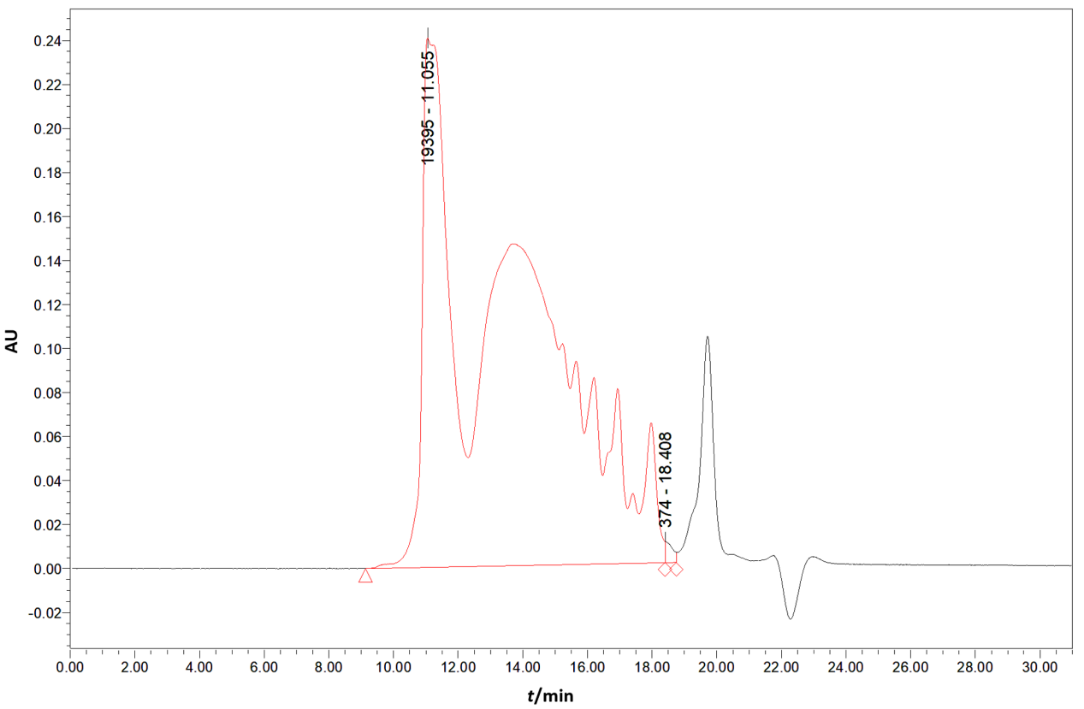
图C.1 超支化聚赖氨酸高效液相色谱图

参考文献
[1] GB 1886.362—2022 食品安全国家标准 食品添加剂 ε-聚赖氨酸
[2] GB/T 21863—2008 凝胶渗透色谱法（GPC）用四氢呋喃做淋洗液
[3] GB/T 16886.18—2022 医疗器械生物学评价 第18部分：风险管理过程中医疗器械材料的化学表征
[4] GB/T 16886.19—2022 医疗器械生物学评价 第19部分：材料物理化学、形态学和表面特性表征
[5] ISO 10993-18:2020 Biological evaluation of medical devices—Part 18: Chemical characterization of medical device materials within a risk management process
[6] ISO 10993-19:2020 Biological evaluation of medical device—Part 19: Physico-chemical, morphological and topographical characterization of materials
[7] ISO 15223-1:2021 Medical devices—Symbols to be used with information to be supplied by the manufacturer—Part 1: General requirements
[8] Kadlecova, Z.; Baldi, L.; Hacker, D.; Wurm, F. M.; Klok, H.-A. Comparative study on the in vitro cytotoxicity of linear, dendritic, and hyperbranched polylysine analogues. Biomacromolecules 2012, 13 (10), 3127-3137

